Протокол

О проведении публичных слушаний по отчету об исполнении бюджета муниципального образования Будогощское городское поселение Киришского муниципального района Ленинградской области за 2021 год

20.04.2022 г.п. Будогощь, ул. Советская, д.79 здание Администрации Будогощского городского поселения
10-00 ч., зал заседаний

В соответствии с Федеральным законом от 06.10.2003 №131-ФЗ, Уставом муниципального образования Будогощское городское поселение Киришского муниципального района Ленинградской области, Положением о порядке проведения публичных слушаний в муниципальном образовании Будогощское городское поселение Киришского муниципального района Ленинградской области, совет депутатов муниципального образования Будогощское городское поселение Киришского муниципального района Ленинградской области
Председательствовал: Фролов С.В., глава муниципального образования Будогошское городское поселение Киришского муниципального района Ленинградской области.
Председательствовал: Фролов С.В., глава муниципального образования Будогощское городское поселение Киришского муниципального района Ленинградской области.
Приглашенные, присутствующие:
Резинкин И.Е. - глава Администрации муниципального образования Будогощское городское поселение Киришского муниципального района Ленинградской области;
Давидюк Галина Владимировна, председатель комитета финансов Киришского муниципального района Ленинградской области
Присутствовало:15 жителей Будогощского городского поселение Киришского
муниципального района Ленинградской области (список присутствующих прилагается).

СЛУШАЛИ:
О повестке дня Фролова С.В., главу муниципального образования Будогощское городско поселение Киришского муниципального района Ленинградской области.

ПОВЕСТКА ДНЯ:

- О проведении публичных слушаний по отчету об исполнении бюджета
муниципального образования Будогощское городское поселение Киришского муниципального района Ленинградской области за 2021 год
- О предложениях и замечаниях по проекту «О проведении публичных слушаний по
отчету об исполнении бюджета муниципального образования Будогощское городское поселение Киришского муниципального района Ленинградской области за 2021 год
СЛУШАЛИ:
О рассмотрении проекта О проведении публичных слушаний по отчету об исполнении
бюджета муниципального образования Будогощское городское поселение Киришского муниципального района Ленинградской области за 2021 год, Фролова С.В., главу муниципального образования Будогощское городское поселение Киришского муниципального района Ленинградской области.
Фролов С.В" сообщил, что в соответствии с Федеральным законом от 06.10.2003 №131-ФЗ, Уставом муниципального образования Будогощское городское поселение Киришского муниципального района Ленинградской области, Положением о порядке проведения публичных слушаний в муниципальном образовании Будогощское городское поселения Киришского муниципального района Ленинградской области, Решением совета депутатов

Будогощского городского поселения Киришского муниципального района Ленинградской области От 02.06 . 2020 № 9/51 «О проведении публичных слушаний по отчету об исполнении бюджета муниципального образования Будогощское городское поселение Киришского муниципального района Ленинградской области за 2021 год» . Указанное Решение вместе с проектом бюджета муниципального образования Будогощское городское поселение Киришского муниципального района Ленинградской области за 2021 год» было опубликовано в газете «Будогощский вестник» и размешено на официальном сайте budogoschskoe.ru
Далее для более детального ознакомления с проектом решения «об исполнении бюджета
муниципального образования Будогощское городское поселение Киришского муниципального района Ленинградской области за 2021 год» предоставлено слово Давидюк Галине Владимировне председателю комитета финансов.

Давидюк Г.В. более подробно ознакомила присутствующих с проектом решения «Об исполнении бюджета муниципального образования Будогощское городское поселение Киришского муниципального района Ленинградской области за 2021 год», ответила на вопросы присутствующих.

СЛУШАЛИ:
О предложениях и замечаниях по проекту решения «Об исполнении бюджета муниципального образования Будогощское городское поселение Киришского муниципального района Ленинградской области за 2021 год» Фролова С.В., главу муниципального образования Будогощское городское поселение Киришского муниципального района Ленинградской области.
Фролов С.В. предложил присутствующим внести предложения и замечания по проекту решения «Об исполнении бюджета муниципального образования Будогощское городское поселение Киришского муниципального района Ленинградской области за 2021 год»
Замечаний и предложений по проекту решения «Об исполнении бюджета муниципального образования Будогощское городское поселение Киришского муниципального района Ленинградской области за 2021 год» не поступили.
РЕШИЛИ:
- Рекомендовать совету депутатов утвердить проект решения «Об исполнении бюджета муниципального образования Будогощское городское поселение Киришского муниципального района Ленинградской области за 2021 год»
- Считать, что население муниципального образования Будогощское городское поселение Киришского муниципального района Ленинградской области ознакомлено с проектом решения
«Об исполнении бюджета муниципального образования Будогощское городское поселение Киришского муниципального района Ленинградской области за 2021 год»
Решение принято единогласно.

Приложение: Список жителей, принявших участие в публичных слушаниях по рассмотрению проекта
бюджета муниuипального образования Будогощское городское поселение Киришского муниципального района Ленинградской области за 2019 год».
(на I стр.).
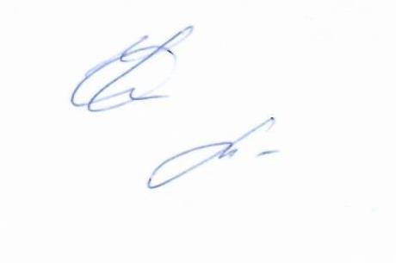

Председатель Секретарь

С.В. Фролов Н.С. Павлюк

Приложение к протоколу публичных слушаний
«об исполнении бюджета муниuипального образования
Будогощское городское поселение Киришского муниципального района Ленинградской области за 2021 год»

Список жителей принявших участие в публичных слушаниях проекта решения «об исполнении бюджета муниципального образования Будогощское городское поселение Киришского муниципального района Ленинградской области за 2021 год»

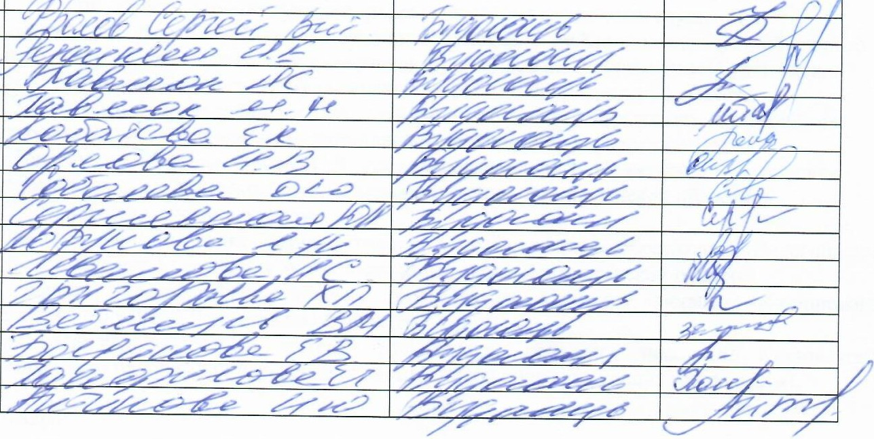
,,
№ п/п 1.
2.
3.
4.
5.
6.
7.
8.
9.
10
11.
12
13
14
15
Фамилия, имя, отчество
Место проживания
Подпись

Председатель Секретарь
С.В. Фролов
Н.С. Павлюк

